Пузыреплодник (Physocarpus)

Пузыреплодник калинолистный "Лютеус" (Physocarpus opulifolius 'Luteus')
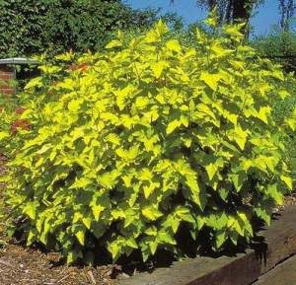
Быстрорастущий кустарник, достигает 2м. высоты и 2,5м в диаметре.Листья овальные, желтые, в тени желто-зеленые. Цветки белые, появляются в июне. Листья наиболее декоративные, когда молодые - отличаются ярко жёлтой окраской. Требует солнечных или полутенистых мест, а также плодородных, влажных, лучше всего кислых почв.Используется для живых изгородей, контрастных цветовых композициях.
Пузыреплодник калинолистный "Лютеус" (Physocarpus opulifolius 'Luteus') kорневая система: C4L; высота: 60-80 cm Цена 3950 руб. Товар в наличии

Пузыреплодник калинолистный «Наггет» (Physocarpus opulifolius 'Nugget')
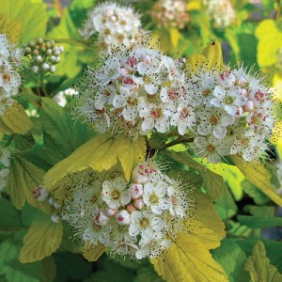
Компактный, средней величины кустарник, до 2м.высоты. Без обрезки крона формируется вазообразная. Листья желтые, летом становятся зеленоватыми, осенью интенсивно желтыми. Цветки белые. Побеги вертикальные, с расслаивающейся светло-коричневой корой.Зимостоек. Светолюбив, выносит полутень. Лучше растет на открытых местах.Выращивают в качестве бордюров, в композициях с деревьями и кустарниками, среди многолетников. kорневая система: C4L; высота: 60-80 cm Цена 3950 руб. Товар в наличии

